***Завтрак – 9 декабря 2021 г.***

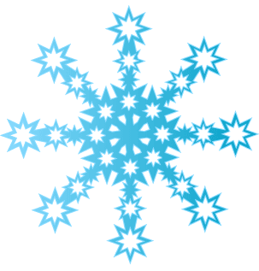***14 января 2022 г.***

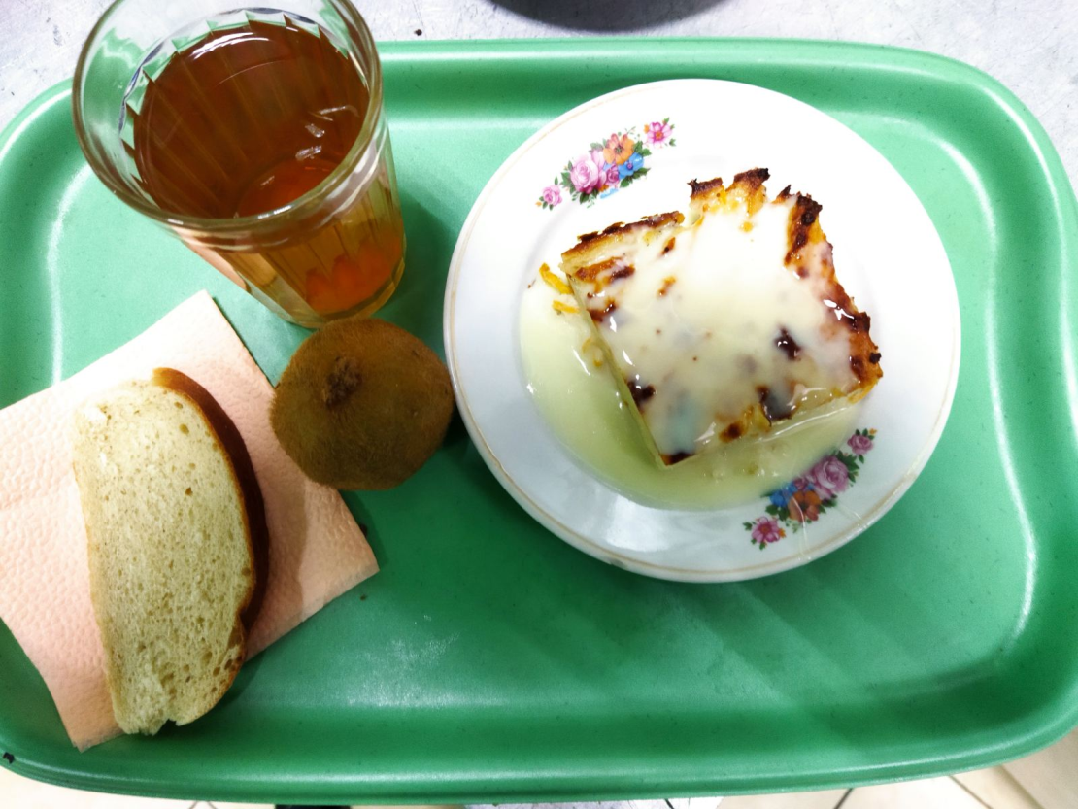 ***Завтрак***





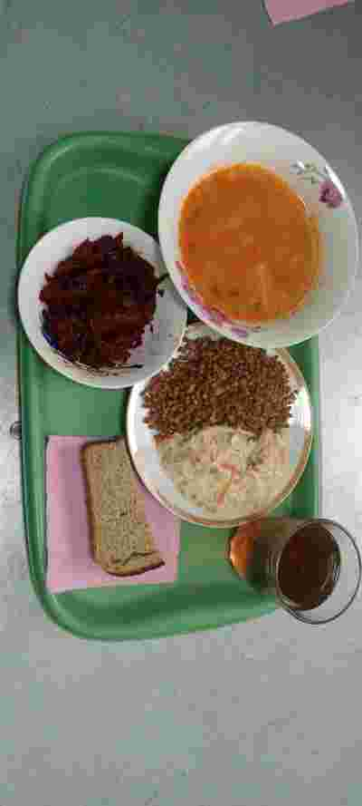





***Обед***